**铃心自定义 界面介绍**

**一切功能以酷Q铃心自定义为准，IR仅供参考。**

**一、主页**

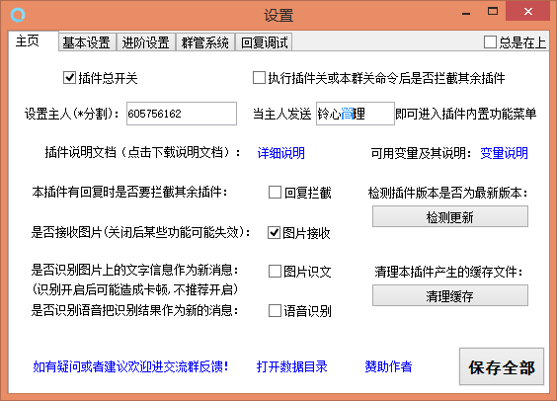

本页面说明很详细，不再一一说明。

1. **基本设置。**

本页面是扩展功能主页面，在这里可以添加自定义的回复/功能，也可以导入导入包来扩展插件功能，还可以管理你的回复/功能。

1. **关键词列表：**

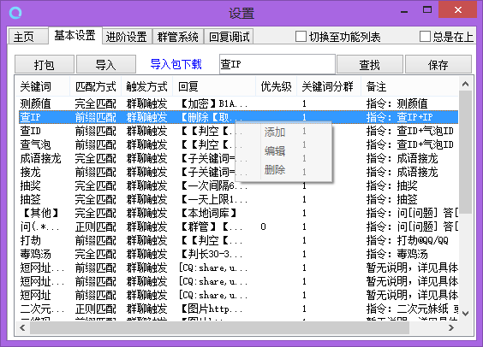

·1 本页面包含了所有可以触发的关键词，右键可以添加/编辑/删除对应关键词。

·2 可用到的快捷键：Delet删除对应回复 ctrl多选 Enter编辑 ctrl+Enter快捷打包

1. **功能列表：**

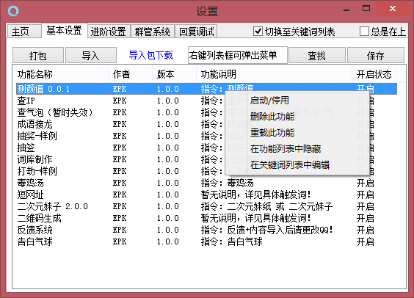

·1 本页面包含了所有导入的功能或自己添加的功能。右键可以管理他们。

·2 重载功能是指重新载入该导入包。

1. **关于导入包：**

·1 导入包是后缀为.epk的文件，可由铃心自定义打包/导入。

·2 一个导入包即对应的一个或多个功能，导入后保存即可使用。

·3 导入包可由任何人制作，选择打包，勾选对应关键词即可。

·4 导入包导入后，对应功能及说明会在功能列表里显示。

·5 目前已提供 200 左右个导入包，即一个插件可以当做上百个插件来使用。

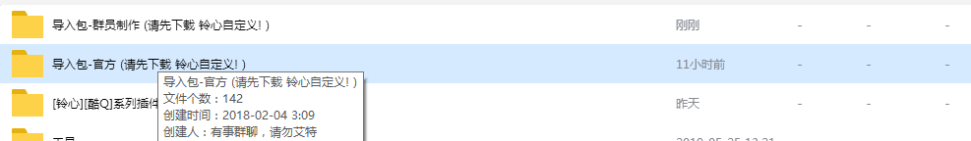

1. **编辑/添加 界面**

·1 关键词：即将被匹配的文本，如果匹配的文本与发送的消息相匹配，则会触发回复。

·2 匹配方式：匹配方式和关键词 决定了什么消息可以匹配。

完全匹配：关键词和发送的消息完全一样，则匹配成功

模糊匹配：如果关键词包含于发送的消息之中，则匹配成功。

前缀匹配：当发送的消息的前面部分等于关键词，则匹配成功。

正则匹配：不会正则的可以忽略。填写正则表达式，正则匹配则回复。

·3 触发方式：设置是群里还是私聊。

·4 优先级：决定了关键词列表中所有关键词匹配的优先级。只要一条匹配，则不会继 续匹配后续关键词。

·5 回复框： 即最大的编辑框，在这里编写回复内容，这里的特殊内容会被转义，被转义的内容具体见：<http://myepk.club/variable.html>

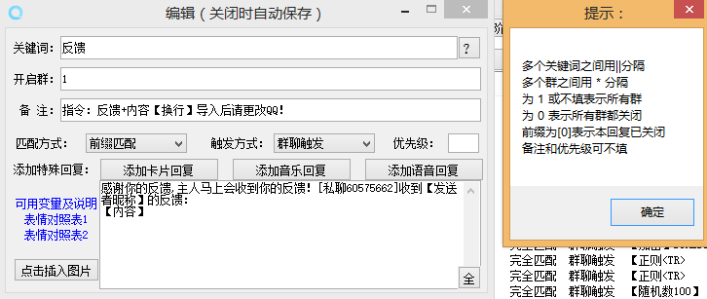

**三：进阶设置**

本页面是插件内置功能的进阶设置，包括各种配置。

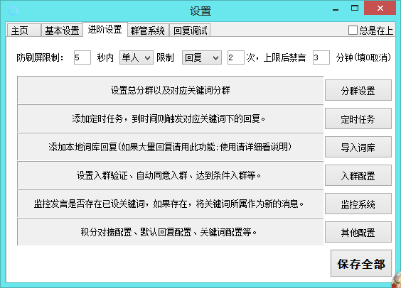

·1 防刷屏限制： 限制群员/群的发言频率或限制插件的回复频率。

·2 分群设置： 设置总分群以及设置分群群管。

·3 定时任务： 设置定时任务或定时回复。

·4 导入词库： 设置本地词库，具体说明见：铃心自定义 详细说明。

·5 入群配置： 等级审核、入群问题审核、黑名单踢出、入群验证都在这里。

·6 监控系统： 设置关键词屏蔽、敏感词监控，敏感词监控具体说明见：铃心自定义 详 细说明。

·7 其余配置： 包括对接积分、设置默认图灵key（不填使用公用图灵）、设置前提回 复回复间隔、设置上限回复、设置积分不足回复。

**四：群管系统：**

这里包括了各种开关以及群管配置。

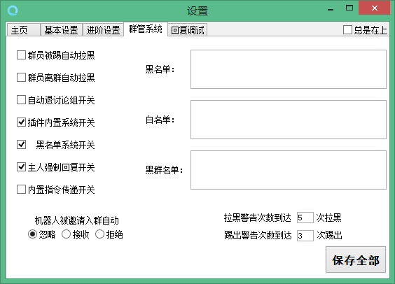

需要补充说明一下的功能：

·1 插件内置系统开关：即包含群管系统、名单系统、开关系统、监控系统、回复系统 等所有内置系统开关。关闭后仍可使用扩展的功能（即基本设置里的功能）

·2 主人前置回复开关：开启后，主人发送#开头的消息将无视各种开关（包括上条所 述开关）

·3 内置指令传递开关：开启后，所有的内置指令（即触发内置功能的指令）触发后可 以交给其他插件继续处理，关闭后将忽略或拦截内置指令，不再交由后续插件处理。

**五：回复调试：**

插件的调试可以在这里进行，包括回复变量转义的调试、正则调试。还包括强大的仿QQ功能，会话消息、快捷表情、发送消息都可以在这里进行。

·1 正则调试：即正则匹配的调试。在这里可以检测正则表达式是否匹配了指定条消息

·2 点我调试：即回复变量转义调试。在这里可以将变量转化成结果文本，并可以快捷 添加到回复。

·3 仿QQ功能如下图所示。

Tips： 1.复制图片，然后在调试框（上面的大编辑框）粘贴即可快捷转化为酷Q码。

2.在调试框填写酷Q图片/语音码 然后点 点我调试， 可以显示/播放对应图片/ 语音。

3.在调试图片时，右键图片，可以将图片添加到表情。

4.使用总在最上可以方便你调试，但是在此开关打开的情况下不要点击可以载入 窗口内的按钮避免新载入的窗口卡在设置窗口下面。

5.在会话消息窗口点击图片的消息会在调试框显示图片。

